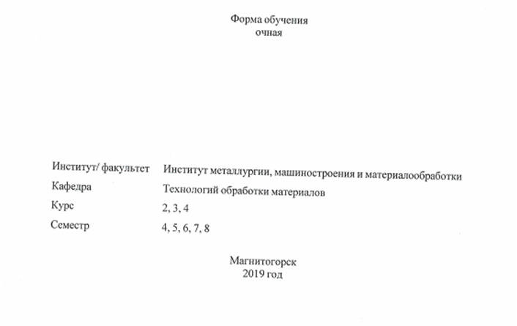
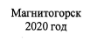
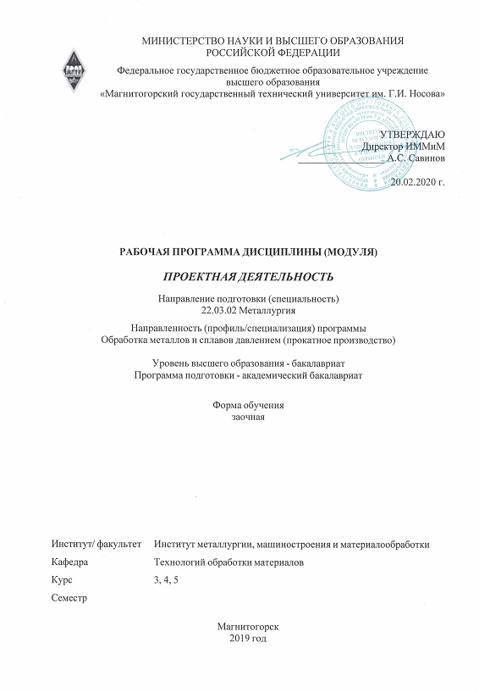

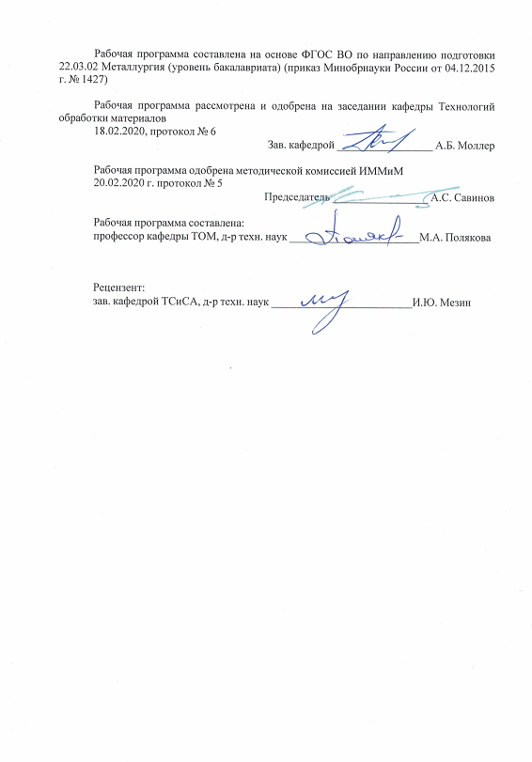

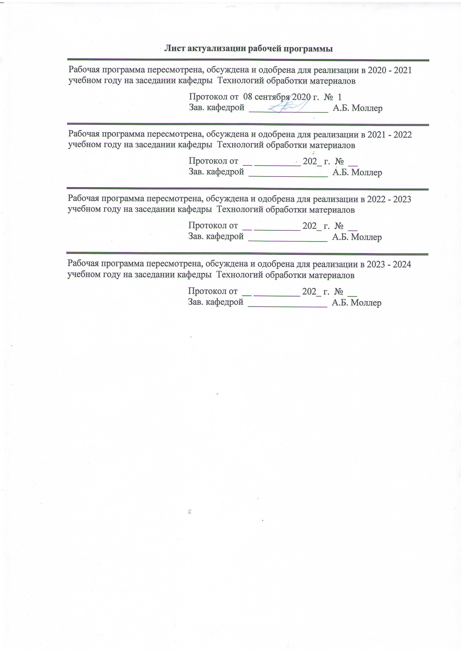

1 Цели освоения дисциплины (модуля)
Дисциплина «Проектная деятельность» имеет целью обучение студентов методам технического творчества, необходимым для решения задач технической реконструкции, создания новой техники и технологии. Продуктом технического творчества является новый технический объект как воплощение изобретений, усовершенствований, приспособлений и как результат разрешения разных технических противоречий.
Целями преподавания дисциплины являются:
- развитие исследовательской компетентности обучающихся посредством освоения ими методов познания и умений учебно-исследовательской и проектной деятельности;
- создание условий для развития личности обучающегося, способной адаптироваться в условиях сложного, изменчивого мира;
- проявлять социальную ответственность;
- самостоятельно добывать новые знания, работать над развитием интеллекта;
- конструктивно сотрудничать с окружающими людьми;
- генерировать новые идеи, творчески мыслить;
- формирование условий для введения проектно-исследовательской деятельности как основы саморазвития, самореализации и самообразования обучающихся.
Целью освоения дисциплины «Проектная деятельность» являются: развитие у студентов личностных качеств, а также формирование профессиональных компетенций в соответствии с требованиями ФГОС ВО по направлению подготовки 22.03.02 Металлургия.
Задачами дисциплины являются:
- изучение этапов творческой деятельности, которые отличаются характером технических противоречий, уровнем технических задач, условиями, средствами и способами их реализации, формами творчества, уровнями новизны и т.д.;
- изучение проблемных ситуаций и составление моделей задач;
- поиск идей решения изобретательских задач с использованием теории решения изобретательских задач;
- ознакомление с познавательно-психологическими барьерами и путями их преодоления.
Для реализации поставленной цели решаются следующие задачи:
- обучение навыкам проблематизации (формулирования ведущий проблемы и подпроблем, постановки задач, вытекающих из этих проблем);
- развитие исследовательских навыков, то есть способности к анализу, синтезу, выдвижению гипотез, детализации и обобщению;
- развитие навыков целеполагания и планирования деятельности;
- обучение выбору, освоению и использованию адекватной технологии изготовления продукта проектирования;
- обучение поиску нужной информации, вычленению и усвоению необходимого знания из информационного поля;
- развитие навыков самоанализа и рефлексии (самоанализа успешности и результативности решения проблемы проекта);
- обучение умению презентовать ход своей деятельности и ее результаты;
- развитие навыков конструктивного сотрудничества;
- развитие навыков публичного выступления.

2 Место дисциплины (модуля) в структуре образовательной программы
Дисциплина Проектная деятельность входит в вариативную часть учебного плана образовательной программы.
Для изучения дисциплины необходимы знания (умения, владения), сформированные в результате изучения дисциплин/ практик:
Методы оптимизации технологических процессов
Основы проектирования цехов обработки металлов давлением
Производственный менеджмент
Технологии глубокой переработки металлов
Оборудование цехов обработки металлов давлением
Обработка и анализ технологической информации
Продвижение научной продукции
Технологии производства листового проката
Технологии производства сортового проката
Физические свойства металлов
Введение в направление
Материаловедение
Моделирование процессов и объектов в металлургии
Основы металлургического производства
Основы механики обработки металлов давлением
Современный инжиниринг металлургического производства
Анализ числовой информации
Механика материалов и основы конструирования
Физика
Физическая химия
Информатика и информационные технологии
Технология командообразования и саморазвития
Химия
Знания (умения, владения), полученные при изучении данной дисциплины будут необходимы для изучения дисциплин/практик:
Учебная - ознакомительная практика
Учебная - практика по получению первичных профессиональных умений и навыков, в том числе первичных умений и навыков научно-исследовательской деятельности
Курсовая научно-исследовательская работа
Подготовка к защите и защита выпускной квалификационной работы
Подготовка к сдаче и сдача государственного экзамена
Производственная – преддипломная практика
Учебно- исследовательская работа студента
3 Компетенции обучающегося, формируемые в результате освоения
дисциплины (модуля) и планируемые результаты обучения
В результате освоения дисциплины (модуля) «Проектная деятельность» обучающийся должен обладать следующими компетенциями:
Структурный  элемент  компетенции | Планируемые результаты обучения
ПК-11 готовностью выявлять объекты для улучшения в технике и технологии
Знать | - понятийный аппарат проектной деятельности;  - типы проектов и их проектные продукты;  - этапы выполнения проекта;  - структуру проекта;  - критерии оформления письменной части проекта;  - критерии оценки проекта;  - требования, предъявляемые к защите проекта, реферата, курсовой и выпускной квалификационной работы;  - правила постановки целей и задач проекта;  - модели жизненного цикла проекта;  - области применения современных подходов проектной деятельности и управления проектами;  - основы методологии проектной и исследовательской деятельности;  - характерные признаки проектных и исследовательских работ;  - этапы проектирования и научного исследования;  - формы и методы проектирования, учебного и научного исследования.
Уметь | - формулировать ведущую проблему, находить пути ее решения;  - выбирать цели и задачи проекта;  - владеть методами проектной деятельности;  - выполнять деятельность по проекту в пределах зоны ответственности;  - проводить самоанализ успешности и результативности решения проблемы проекта;  - определять и анализировать риски проектных операций;  - формулировать тему проектной и исследовательской работы, доказывать её актуальность;  - составлять индивидуальный план проектной и исследовательской работы;  - выделять объект и предмет исследования;  - работать с различными источниками литературы, грамотно их цитировать, оформлять библиографические ссылки, составлять библиографический список по проблеме;  - выбирать и применять на практике методы исследовательской работы, адекватные задачам исследования;  - оформлять теоретические и экспериментальные результаты исследовательской и проектной работы;  - рецензировать исследовательскую или проектную работу;  - оформлять результаты проектной и исследовательской работы (создавать презентации, веб-сайты, буклеты, публикации);  - работать с различными информационными ресурсами;  - разрабатывать и защищать проекты различных типологий;  - оформлять и защищать учебно-исследовательские работы (реферат, курсовую и выпускную квалификационную работу);  - выполнять проектно-конструкторские работы в автоматизированном режиме;  - организовывать проектную деятельность для решения профессиональных задач.

Владеть | - способами постановки цели и формулирования гипотезы исследования;  - основными способами поиска необходимой информации;  - навыками формулирования темы исследовательской и проектной работы;  - навыками осуществления сбора, изучения и обработки информации;  - опытом сбора, обработки информации, ее хранения, представления, передачи и накопления;  - опытом определения качества проектных операций;  - опытом определения рисков проектных операций;  - приемами анализа ситуации и ее описания;  - навыками сбора информации.

 | 4. Структура, объём и содержание дисциплины (модуля)
Общая трудоемкость дисциплины составляет 7 зачетных единиц 252 акад. часов, в том числе:
– контактная работа – 110,1 акад. часов:
– аудиторная – 110 акад. часов;
– внеаудиторная – 0,1 акад. часов
– самостоятельная работа – 141,9 акад. часов;
Форма аттестации - зачет
Раздел/ тема  дисциплины |  |  | Семестр |  | Аудиторная  контактная работа  (в акад. часах) |  |  |  |  |  | Самостоятельная работа студента |  | Вид самостоятельной  работы |  | Форма текущего контроля успеваемости и  промежуточной аттестации |  | Код компетенции
 |  |  |  |  | Лек. | лаб.  зан. |  | практ. зан.
1. Семестр 4
1.1 Теоретико-методологические основы формирования проектной культуры личности. Теоретико-методологические основы управления проектной деятельностью |  |  | 4 |  |  |  |  | 17/4И |  |  | 15 |  | Поиск информации по теме дисциплины в различных информационных источниках. |  | Собеседование.  Сдача практической работы |  | ПК-11
Итого по разделу |  |  |  |  |  |  |  | 17/4И |  |  | 15
2.
2.1 Понятие исследовательской и проектной деятельности студентов. Этапы исследовательского процесса. |  |  | 4 |  |  |  |  | 17/8И |  |  | 15 |  | Поиск информации по теме дисциплины в различных информационных источниках. |  | Собеседование.  Сдача практической работы. |  | ПК-11
Итого по разделу |  |  |  |  |  |  |  | 17/8И |  |  | 15
3.
3.1 Методы научного исследования. Применение логических законов и правил. Логические основы аргументации. |  |  | 4 |  |  |  |  | 17/10И |  |  | 27 |  | Анализ существующих методов исследования. Построение логически обоснованных доказательств проблемы. |  | Доказательство утверждений по заданию преподавателя. |  | ПК-11
Итого по разделу |  |  |  |  |  |  |  | 17/10И |  |  | 27
Итого за семестр |  |  |  |  |  |  |  | 51/22И |  |  | 57
4. Семестр 5
4. |  |  | 0
Итого по разделу
Итого за семестр |  |  |  |  | 0 | 0 |  | 0
5.
5.1 Современный взгляд на проектирование. Проект и метод проектов. |  |  | 5 |  |  |  |  | 7/3И |  |  | 8 |  | Подбор, описание, экспертная оценка сайтов Интернет. |  | Собеседование. |  | ПК-11
Итого по разделу |  |  |  |  |  |  |  | 7/3И |  |  | 8
6.
6.1 Проектная идея. Стратегическое развитие идеи в проект. Планирование. |  |  | 5 |  |  |  |  | 10/3И |  |  | 11 |  | Разработка плана проекта. |  | План проекта. |  | ПК-11
Итого по разделу |  |  |  |  |  |  |  | 10/3И |  |  | 11
Итого за семестр |  |  |  |  |  |  |  | 17/6И |  |  | 19
7. Семестр 6
7. |  |  | 0
Итого по разделу
Итого за семестр |  |  |  |  | 0 | 0 |  | 0
8.
8.1 Методы сбора данных Поиск, накопление и обработка научной информации. Источники информации и работа с ними. |  |  | 6 |  |  |  |  | 10/6И |  |  | 10 |  | Анализ существующих источников учебной и научной информации, информационных ресурсов, баз данных. |  | Описание структуры существующих источников информации и правил работы  с ними для поиска необходимой информации. |  | ПК-11
Итого по разделу |  |  |  |  |  |  |  | 10/6И |  |  | 10
9.
9.1 Написание и оформление исследовательских и проектных работ. Реферат как научная работа. |  |  | 6 |  |  |  |  | 7 |  |  | 9 |  | Подготовка реферата. |  | Реферат. |  | ПК-11
Итого по разделу |  |  |  |  |  |  |  | 7 |  |  | 9
Итого за семестр |  |  |  |  |  |  |  | 17/6И |  |  | 19
10. Семестр 7
10. |  |  | 0
Итого по разделу
Итого за семестр |  |  |  |  | 0 | 0 |  | 0
11.
11.1 Защита исследовательских и проектных работ. Публичное выступление и его основные правила. |  |  | 7 |  |  |  |  | 7/6И |  |  | 16 |  | Подготовка презентации  и доклада. |  | Презентация. Доклад. |  | ПК-11
Итого по разделу |  |  |  |  |  |  |  | 7/6И |  |  | 16
12.
12.1 Информационные технологии в проектной деятельности. |  |  | 7 |  |  |  |  | 7 |  |  | 6 |  | Подбор, описание, экспертная оценка сайтов Интернет. |  | Самоотчет. |  | ПК-11
Итого по разделу |  |  |  |  |  |  |  | 7 |  |  | 6
Итого за семестр |  |  |  |  |  |  |  | 14/6И |  |  | 22
13. Семестр 8
13. |  |  | 0
Итого по разделу
Итого за семестр |  |  |  |  | 0 | 0 |  | 0
14.
14.1 Составление индивидуальных и групповых проектов. |  |  | 8 |  |  |  |  | 6/4И |  |  | 20 |  | Описание алгоритма (пошаговой модели) выполнения проекта. |  | Проект. |  | ПК-11
Итого по разделу |  |  |  |  |  |  |  | 6/4И |  |  | 20
15.
15.1 Организация проектной деятельности для решения профессиональных задач. |  |  | 8 |  |  |  |  | 5 |  |  | 4,9 |  | Самостоятельное изучение учебной и научной литературы. |  | Самоотчет. |  | ПК-11
Итого по разделу |  |  |  |  |  |  |  | 5 |  |  | 4,9
Итого за семестр |  |  |  |  |  |  |  | 11/4И |  |  | 24,9 |  |  |  | зачёт
Итого по дисциплине |  |  |  |  |  |  |  | 110/44 И |  |  | 141,9 |  |  |  | зачет |  | ПК-11

5 Образовательные технологии
При реализации программы дисциплины «Проектная деятельность» используются технология исследовательского обучения и технология учебного проектирования, которые помогают преодолеть господство «знаниевого» подхода в пользу «деятельностного», позволяющего продуктивно усваивать знания, учиться их анализировать, сделать их более практико-ориентированными. Программа предусматривает проведение аудиторных занятий, индивидуальную работу, работу в парах, группах. Формы обучения: проведение наблюдений, экскурсий, заседаний; экспресс-исследование, коллективные и индивидуальные исследования, творческая работа, самостоятельная работа, реализации проектов и т.д. Проектная деятельность предусматривает поиск необходимой информации в энциклопедиях, справочниках, с использованием Интернет-ресурсов, электронных образовательных ресурсов и т.д.
Интегральную модель образовательного процесса по дисциплине формируют технологии методологического уровня: модульно-рейтинговое обучение, технология поэтапно-го формирования умственных действий, технология развивающего обучения, элементы технологии развития критического мышления.
Образовательный процесс по дисциплине строится на основе комбинации следующих методов обучения:
1. Неимитационные методы обучения.
Проблемная лекция начинается с вопросов, с постановки проблемы, которую в ходе изложения материала необходимо решить. Лекция строится таким образом, что деятельность студента по ее усвоению приближается к поисковой, исследовательской. Обязателен диалог преподавателя и студентов. Учебный материал проблемного содержания дается студентам в диалоговом общении. Студенты вовлекаются в общение, высказывают собственную позицию.
2. Неигровые имитационные методы обучения.
Контекстное обучение направлено на формирование целостной модели будущей профессиональной деятельности студента. Знания, умения, навыки даются не как предмет для запоминания, а в качестве средства решения профессиональных задач.
3. Игровые имитационные методы.
Мозговой штурм – наиболее свободная форма дискуссии, позволяющей быстро включить в работу всех членов учебной группы. Используется там, где требуется генерация разнообразных идей, их отбор и критическая оценка. Этапы продуцирования идей и их анализа намеренно разделены: во время выдвижения идей запрещается их критика. Внешне одобряются и принимаются все высказанные идеи. Больше ценится количество выдвинутых идей, чем их качество. Идеи могут высказываться без обоснования.

6 Учебно-методическое обеспечение самостоятельной работы обучающихся
Представлено в приложении 1.
7 Оценочные средства для проведения промежуточной аттестации
Представлены в приложении 2.
8 Учебно-методическое и информационное обеспечение дисциплины (модуля)
а) Основная литература:
1. Основы научных исследований : учеб. пособие / Р.А. Беспалов. — Москва : ИН-ФРА-М, 2019. — 111 с. — (Высшее образование). - Текст : электронный. - URL: https://new.znanium.com/catalog/document?id=345092 (дата обращения: 25.09.2020)
2. Чернова, Э. Г. Теория и практика аргументации: курс лекций и задания : учебное пособие / Э. Г. Чернова ; МГТУ. - Магнитиогорск : МГТУ, 2018. - 1 электрон.

опт. диск (CD-ROM). - Загл. с титул. экрана. - URL: https://magtu.informsystema.ru/uploader/fileUpload?name=3600.pdf&show=dcatalogues/1/1524566/3600.pdf&view=true (дата обращения: 25.09.2020). - Макрообъект. - Текст : электронный. - ISBN 978-5-9967-1147-5. - Сведения доступны также на CD-ROM.
3. Чусавитина, Г. Н. Управление проектами в образовании с использованием ProjectLibre : практикум / Г. Н. Чусавитина, В. Н. Макашова ; МГТУ. - Магнитогорск : МГТУ, 2018. - 1 электрон. опт. диск (CD-ROM). - Загл. с титул. экрана. - URL: https://magtu.informsystema.ru/uploader/fileUpload?name=3708.pdf&show=dcatalogues/1/1527605/3708.pdf&view=true (дата обращения: 25.09.2020). - Макрообъект. - Текст : электронный. - Сведения доступны также на CD-ROM.
4. Кузнецова, Н. В. Принятие управленческих решений : учебное пособие / Н. В. Кузнецова ; МГТУ. - Магнитогорск : МГТУ, 2018. - 1 электрон. опт. диск (CD-ROM). - URL: https://magtu.informsystema.ru/uploader/fileUpload?name=3660.pdf&show=dcatalogues/1/1526316/3660.pdf&view=true (дата обращения: 25.09.2020). - Макрообъект. - Текст : электрон-ный. - Сведения доступны также на CD-ROM.

б) Дополнительная литература:
1. Основы научных исследований / Кузнецов И.Н., - 4-е изд. - Москва :Дашков и К, 2018. - 284 с.: ISBN 978-5-394-02952-3 - Текст : электронный. - URL: https://new.znanium.com/catalog/document?id=94161 (дата обращения: 25.09.2020)
2. Методологические и правовые основы инженерного творчества: Учебное пособие / Нескоромных В.В., Рожков В.П., - 2-е изд. - Москва :НИЦ ИНФРА-М, СФУ, 2015. - 318 с.: 60x90 1/16. - (Высшее образование: Бакалавриат) (Переплёт 7БЦ) ISBN 978-5-16-010187-3 - Текст : электронный. - URL: https://new.znanium.com/catalog/document?id=213474 (дата обращения: 25.09.2020)
3. Лешер, О. В. Психология делового общения : учебное пособие / О. В. Лешер, Е. Д. Расщепкина. - Магнитогорск : МГТУ, 2012. - 1 электрон. опт. диск (CD-ROM). - Загл. с титул. экрана. - URL: https://magtu.informsystema.ru/uploader/fileUpload?name=1020.pdf&show=dcatalogues/1/1119285/1020.pdf&view=true (дата обращения: 25.09.2020). - Макрообъект. - Текст : электронный. - Сведения дос-тупны также на CD-ROM.

в) Методические указания:
М.А. Полякова, Э.М. Голубчик, Д.Н. Чикишев, А.Е. Гулин. Метод проектов и про-движение научной продукции (Электронный ресурс). - Магнитогорск: ФГБОУ ВО «МГТУ им. Г.И. Носова», 2018. – 1 электрон. опт. диск (CD-R). – Систем требования : IBMPC, лю-бой, более 1GHz ; 512 Мб RAM ; 10 Мб HDD ; MSWindowsXP и выше ; AdobeReader8.0 и выше ; CD/DVD-ROM
г) Программное обеспечение и Интернет-ресурсы:
Программное обеспечение
 | Наименование ПО | № договора | Срок действия лицензии
 | MS Windows 7 Professional(для классов) | Д-1227-18 от 08.10.2018 | 11.10.2021

 | MS Windows 7 Professional (для классов) | Д-757-17 от 27.06.2017 | 27.07.2018
 | MS Office 2007 Professional | № 135 от 17.09.2007 | бессрочно
 | FAR Manager | свободно распространяемое ПО | бессрочно
 | 7Zip | свободно распространяемое ПО | бессрочно
Профессиональные базы данных и информационные справочные системы
 | Название курса |  | Ссылка
 | Национальная информационно-аналитическая система – Российский индекс научного цитирования (РИНЦ) |  | URL: https://elibrary.ru/project_risc.asp
 | Поисковая система Академия Google (Google Scholar) |  | URL: https://scholar.google.ru/
 | Информационная система - Единое окно доступа к информационным ресурсам |  | URL: http://window.edu.ru/
 | Федеральное государственное бюджетное учреждение «Федеральный институт промышленной собственности» |  | URL: http://www1.fips.ru/
9 Материально-техническое обеспечение дисциплины (модуля)
Материально-техническое обеспечение дисциплины включает:
1. Учебная аудитория для проведения практических занятий оснащена:
- техническими средствами обучения, служащими для представления учебной информации большой аудитории: мультимедийными средства хранения, передачи и представления учебной информации;
- специализированной мебелью.
2. Учебная аудитория для групповых и индивидуальных консультаций, текущего контроля и промежуточной аттестации оснащена:
- компьютерной техникой с пакетом MS Office, с подключением к сети «Интернет» и с доступом в электронную информационно-образовательную среду университета;
- специализированной мебелью.
3. Помещение для самостоятельной работы оснащено:
- компьютерной техникой с пакетом MS Office, с подключением к сети «Интернет» и с доступом в электронную информационно-образовательную среду университета;
- специализированной мебелью.

Приложение 1

6 Учебно-методическое обеспечение самостоятельной работы обучающихся
Реализация программы учебной дисциплины «Проектная деятельность» предполагает самостоятельное выполнение обучающимися индивидуальных или групповых проектов. Темы проектов могут соответствовать одной или нескольким изучаемым учебным дисциплинам (базовым или профильным). Результатом изучения дисциплины будет готовый проект и его защита. В начале семестра обучающийся самостоятельно (либо с помощью преподавателя) выбирает объект для разработки проекта.
Проекты могут быть разных видов:
- исследовательские (деятельность учащихся направлена на решение творческой, исследовательской проблемы);
- информационные (работа с информацией о каком-либо объекте, явлении, ее анализ и обобщение для широкой аудитории);
- прикладные (когда с самого начала работы обозначен результат деятельности. Это могут быть: документ, созданный на основе полученных результатов исследования, программа действий, словарь, рекомендации, направленные на ликвидацию выявленных несоответствий в природе, в какой-либо организации, учебное пособие, мультимедийный сборник и т.д.);
- креативные (творческие) проекты;
- социальные (в ходе реализации которых проводятся акции, мероприятия социальной направленности).
Проект может быть индивидуальным или групповым. При выполнении учебного проекта допускается соавторство не более трёх человек. При выполнении проекта социальной направленности количество соавторов не ограничено.
Проект должен быть представлен на носителе информации вместе с описанием применения на бумажном носителе. В описании применения должна содержаться информация об инструментальном средстве разработки проекта, инструкция по его установке, а также описание его возможностей и применения.
Приложение 2
7 Оценочные средства для проведения промежуточной аттестации
а) Планируемые результаты обучения и оценочные средства для проведения промежуточной аттестации:
Структурный элемент  компетенции | Планируемые результаты обучения | Оценочные средства
ПК-11: готовностью выявлять объекты для улучшения в технике и технологии
Знать | - понятийный аппарат проектной деятельности;  - типы проектов и их проектные продукты;  - этапы выполнения проекта; структуру проекта;  - критерии оформления письменной части проекта;  - критерии оценки проекта; требования, предъявляемые к защите проекта, реферата, курсовой и выпускной квалификационной работы;  - правила постановки целей и задач проекта; модели жизненного цикла проекта;  - области применения современных подходов проектной деятельности и управления проектами;  - основы методологии проектной и исследовательской деятельности;  - характерные признаки проектных и исследовательских работ;  - этапы проектирования и научного исследования;  - формы и методы проектирования, учебного и научного исследования | 1. Определение науки. Классификация наук.  2. Методологические основы научного познания.  3. Методы научного познания.  4. Принципы организации и этапы научно-исследовательской работы.  5. Технологии и средства поиска информации для выполнения проекта.  6. Роль и место проектной деятельности в различных организациях.  7. Основные этапы разработки проекта.  8. Появление и развитие понятия «проект».  9. Целеполагание и планирование проекта.  10. Этапы проектной работы.  11. Технологии генерации идей проекта.  12. Развитие идеи в проект.  13. Ресурсы проектной деятельности.  14. Принципы проектной деятельности.  15. Принципы проектной работы.  16. Классификация проектов.  17. Оценка рисков в проектной работе.  18. Система управления проектной деятельностью.
Уметь | - формулировать ведущую проблему, находить пути ее решения;  - выбирать цели и задачи проекта;  - владеть методами проектной деятельности;  - выполнять деятельность по проекту в пределах зоны ответственности;  - проводить самоанализ успешности и результативности решения проблемы проекта; определять и анализировать риски проектных операций  формулировать тему проектной и исследовательской работы, доказывать её актуальность;  - составлять индивидуальный план проектной и исследовательской работы; выделять объект и предмет исследования;  - работать с различными источниками литературы, грамотно их цитировать, оформлять библиографические ссылки, составлять библиографический список по проблеме;  - выбирать и применять на практике методы исследовательской работы, адекватные задачам исследования;  - оформлять теоретические и экспериментальные результаты исследовательской и проектной работы;  - рецензировать исследовательскую или проектную работу;  - оформлять результаты проектной и исследовательской работы (создавать презентации, веб-сайты, буклеты, публикации);  - работать с различными информационными ресурсами;  - разрабатывать и защищать проекты различных типологий;  - оформлять и защищать учебно-исследовательские работы (реферат, курсовую и выпускную квалификационную работу);  - выполнять проектно-конструкторские работы в автоматизированном режиме;  - организовывать проектную деятельность для решения профессиональных задач. | Перечень заданий для выработки практических умений  и приобретения навыков в решении задач в предметной области:  1. Ценности научной этики.  2. Гипотеза. Научная идея. Парадокс.  3. Структура проектной деятельности.  4. Объекты и субъекты проектов.  5. Методы и типы научных исследований.  6. Методы научного познания.  7. Образовательные проекты.  8. Особенности этапов жизненного цикла проекта.  9. Источники информации и правила работы с ними.  10. Особенности научного стиля речи.  11. Основные приемы подготовки презентации.  12. Защита проекта.
Владеть | - способами постановки цели и формулирования гипотезы исследования;  - основными способами поиска необходимой информации;  - навыками формулирования темы исследовательской и проектной работы;  - навыками осуществления сбора, изучения и обработки информации;  - опытом сбора, обработки информации, ее хранения, представления, передачи и накопления;  - опытом определения качества проектных операций;  - опытом определения рисков проектных операций;  - приемами анализа ситуации и ее описания; навыками сбора информации. | Примерный перечень заданий для подготовки к собеседованиям и устным опросам.  1. Изучение особенностей проектной деятельности.  2. Поиск специальной научно-технической литературы, патентной информации, тематических Интернет-ресурсов, специализирующихся в области видов проектов.  3. Изучение основных методов научного исследования.  4. Установление междисциплинарных связей, необходимых для разработки проектов различных видов.  5. Поиск научно-технической информации и анализ алгоритма разработки проекта.  6. Изучение существующих источников научно-технической информации.

б) Порядок проведения промежуточной аттестации, показатели и критерии оценивания:
Зачет считается сданным, если студент показал знание основных положений учебной дисциплины, умение решить конкретную практическую задачу, использовать рекомендованную и справочную литературу для выполнения проекта.
Оценка «зачтено» ставится, если студент освоил программный материал дисциплины, знает отдельные детали, последователен в изложении программного материала.
Оценка «не зачтено» ставится, если студент не знает отдельные темы дисциплины, непоследователен в его изложении, не в полной мере владеет необходимыми умениями и навыками при выполнении проекта.

